**DAFTAR ISI**

MENU : DASHBOARD

1. VIEW DATA 2

a. Legenda Icon - Button 2

1. **VIEW DATA**

**DASHBOARD** menu ini berfungsi sebagai alat pembaca dan menampikan grafik dari banyak nya kegiatan dan jumlah user yang mengakses web backend.

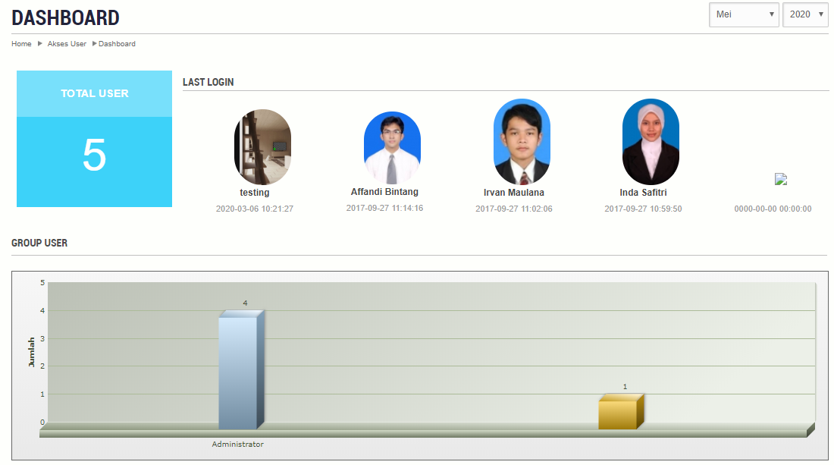

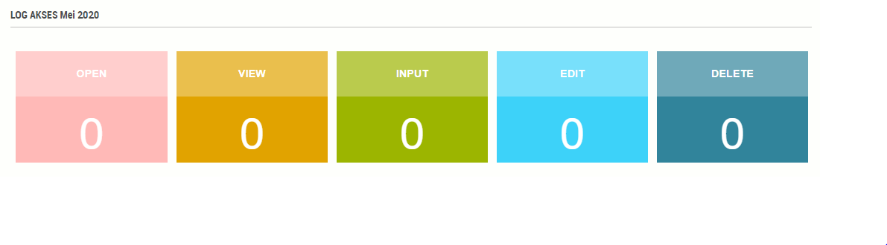

## Legenda Icon - Button

|  |  |  |  |
| --- | --- | --- | --- |
| NO | ICON- BUTTON | KETERANGAN | PENJELASAN |
| 1. |  | BULAN | Untuk memfilter data berdasarkan bulan |
| 2. |  | TAHUN | Untuk memfilter data berdasarkan tahun |